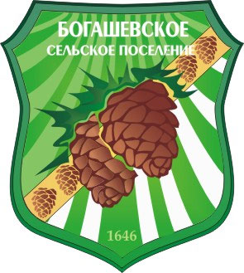
МУНИЦИПАЛЬНОЕ ОБРАЗОВАНИЕ «БОГАШЕВСКОЕ СЕЛЬСКОЕ ПОСЕЛЕНИЕ»

СОВЕТ БОГАШЕВСКОГО СЕЛЬСКОГО ПОСЕЛЕНИЯ
РЕШЕНИЕ
с. Богашево | 16.06.2022 № 19
 | 61-ое собрание 4-го созыва

О присвоении звания «Почетный гражданин Богашевского сельского поселения»
В соответствии с Решением Совета Богашевского сельского поселения от 7 мая 2009 года № 16 «О принятии Положения «О присвоении звания «Почетный гражданин Богашевского сельского поселения,
СОВЕТ БОГАШЕВСКОГО СЕЛЬСКОГО ПОСЕЛЕНИЯ РЕШИЛ:
- Присвоить звание «Почетный гражданин Богашевского сельского поселения» следующим гражданам:
  - Тараканова Таиса Алексеевна, с. Лучаново;
  - Пузырева Марина Лаврентьевна, с. Богашево;
  - Холоньков Валерий Васильевич, с. Петухово.
- Направить настоящее решение Главе Богашевского сельского поселения для подписания в установленном порядке и опубликования в печатном средстве массовой информации официального издания «Информационный бюллетень Богашевского сельского поселения».
- Настоящее решение вступает в силу со дня его опубликования и обнародования на официальном сайте муниципального образования «Богашевское сельское поселение» (адрес сайта http://www.bogashevo.tomsk.ru).
- Контроль за исполнением настоящего решения оставляю за собой.

Председатель Совета
Богашевского сельского поселения /документ подписан/ С.А. Кузнецов

Глава Богашевского сельского поселения /документ подписан/ Е.Г. Паньков

